医学教育网初级药士：《答疑周刊》2016年第3期

问题索引：
1.【问题】老师，哪些药物是跟M胆碱受体有关的？哪些是跟N受体有关的？
2.【问题】绝对生物利用度和相对生物利用度？
3.【问题】麻烦老师帮总结一下受体作用部位。

具体解答：
1.【问题】老师，哪些药物是跟M胆碱受体有关的？哪些是跟N受体有关的？
【解答】如下[医学教育网原创]图：
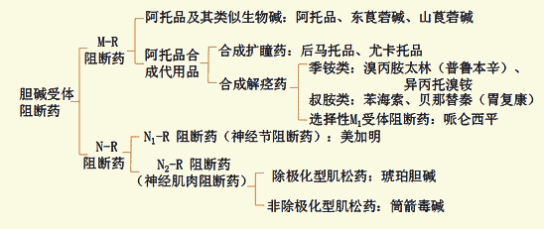

2.【问题】绝对生物利用度和相对生物利用度？
【解答】生物利用度（F）指血管外给[医学教育网原创]药后其中能被吸收进入体循环的药物相对分量及速度。公式为：
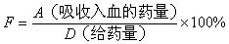
（1）绝对生物利用度，公式为：
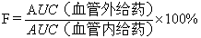
意义：评价吸收程度和速度。AUC_{po}：AUC（血管外给药），AUC_{iv}：AUC（血管内给药）。
（2）相对生物利用度，公式为：
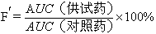
意义：比较两种制剂的吸收情况评价[医学教育网原创]制剂质量。

3.【问题】麻烦老师帮总结一下受体作用部位。
【解答】首先看一下神经系统是怎么回事，如图：
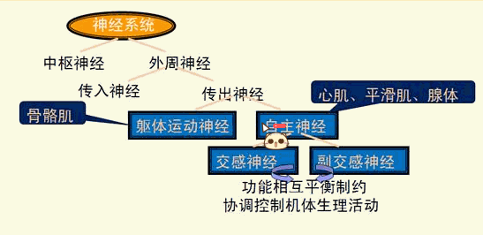以下是传出神经系统的递[医学教育网原创]质和受体的一个小总结：
递质 | 受体
乙酰胆碱（Ach） | M——位于节后胆碱能神经所支配的效应器细胞膜上
乙酰胆碱（Ach） | N | N₁——位于自主神经节和肾上腺髓质
乙酰胆碱（Ach） | N | N₂——位于骨骼肌细胞膜
肾上腺素（AD）  去甲肾上腺素（NA） | α | 位于血管平滑肌、瞳孔开大肌
肾上腺素（AD）  去甲肾上腺素（NA） | β | β₁——位于心肌，肾球旁细胞
肾上腺素（AD）  去甲肾上腺素（NA） | β | β₂——位于平滑肌、骨骼肌、肝脏
多巴胺（DA） | D | D₁——位于肾、肠系膜、心脑血管平滑肌、心肌
多巴胺（DA） | D | D₂——位于交感神经节及突触前膜
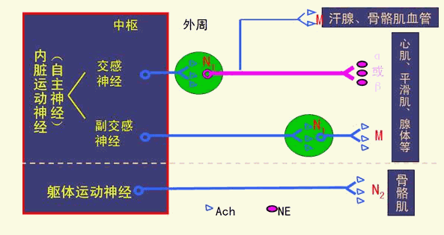 [医学教育网原创]

